-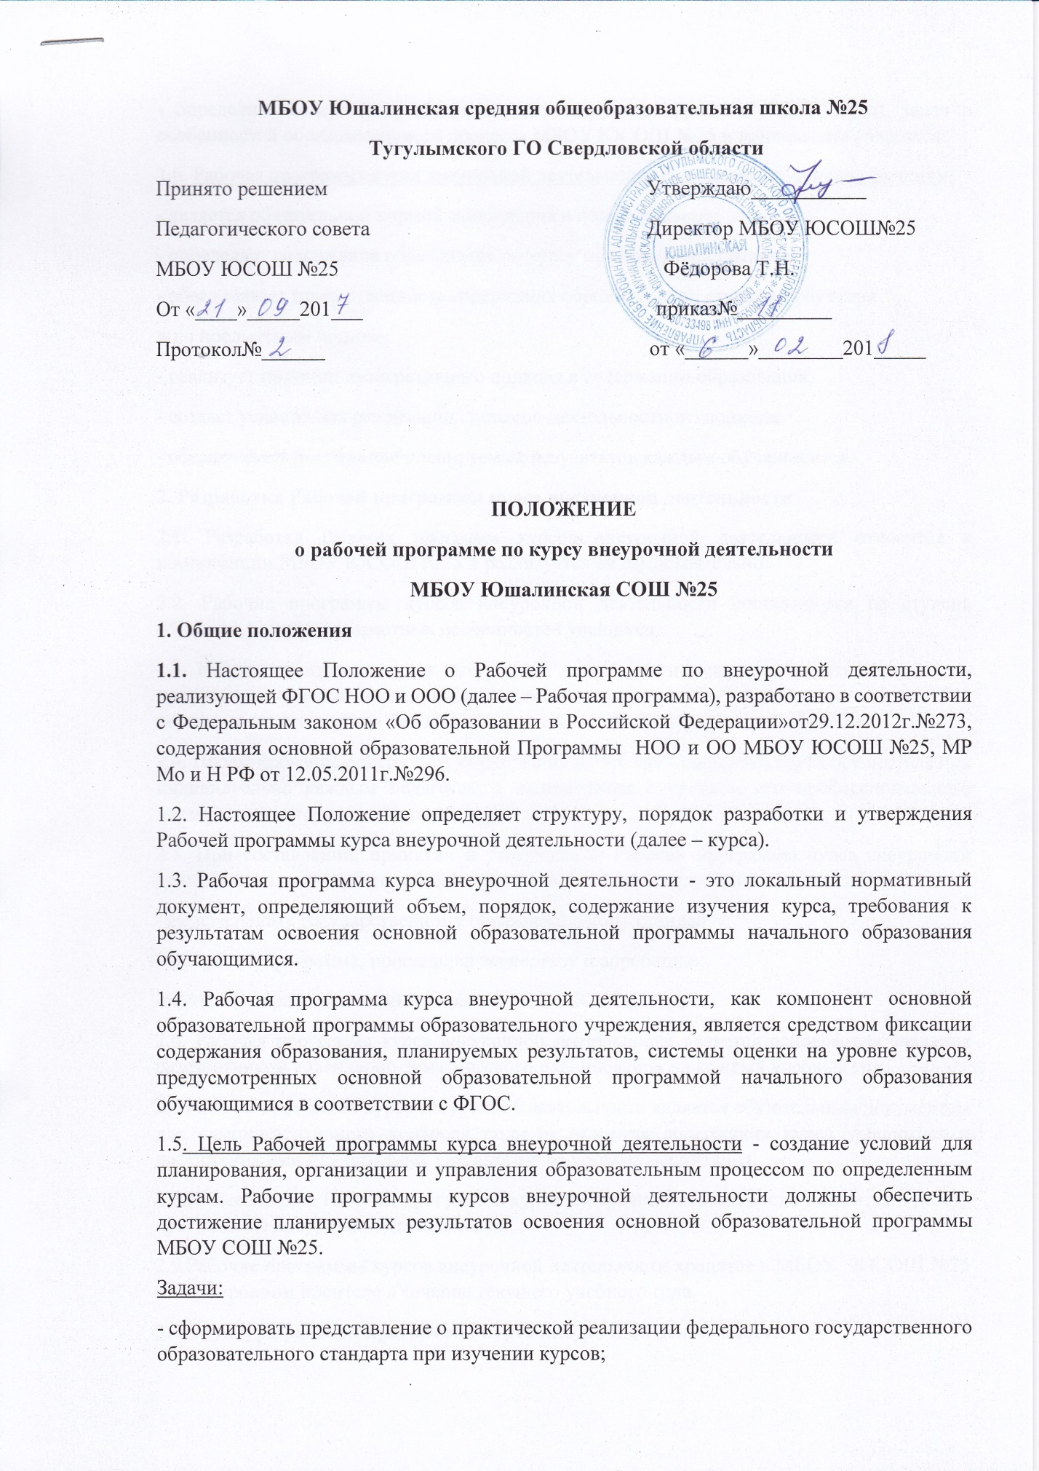

- определить содержание, объем, порядок изучения курсов с учетом целей, задач и особенностей образовательного процесса МБОУ ЮСОШ №25 и контингента учащихся.
1.6. Рабочая программа курса внеурочной деятельности выполняет следующие функции:
- является обязательной нормой выполнения в полном объеме;
- определяет содержание образования по курсу на уровнях воспитания;
- обеспечивает преемственность содержания образования по ступеням обучения
и по предметным линиям;
- реализует принцип интегративного подхода в содержании образования;
- создает условия для реализации системно-деятельностного подхода;
- обеспечивает достижение планируемых результатов каждым обучающимся.
2. Разработка Рабочей программы курса внеурочной деятельности
2.1. Разработка Рабочих программ курсов внеурочной деятельности относится к компетенции МБОУ ЮСОШ №25 и реализуется ей самостоятельно.
2.2. Рабочие программы курсов внеурочной деятельности составляются на ступень обучения, с учетом возрастных особенностей учащихся.
2.3. Рабочая программа курса внеурочной деятельности может составляться учителем-предметником, воспитателем, педагогом дополнительного образования (далее – педагог) на период от одного года до четырех лет (начальное общее образование) обучения.
2.4. Проектирование содержания образования на уровне отдельного курса осуществляется индивидуально каждым педагогом в соответствии с уровнем его профессионального мастерства и авторским видением курса.
2.5. При составлении, принятии и утверждении Рабочей программы курса внеурочной деятельности должно быть обеспечено ее соответствие следующим документам:
- федеральному государственному образовательному стандарту;
- авторской программе, прошедшей экспертизу и апробацию;
-основной образовательной программе МБОУ ЮСОШ №25.
2.6. Рабочая программа курса внеурочной деятельности является основой для создания разработчиком календарно-тематического планирования на каждый учебный год.
2.7.Рабочая программа курса внеурочной деятельности является обязательным документом для административного контроля полного освоения содержания курса учащимися и достижения ими планируемых результатов на уровнях воспитания.
2.8.Наименование Рабочей программы курса внеурочной деятельности заносится в реестр программ по внеурочной деятельности.
2.9.Рабочие программы курсов внеурочной деятельности хранятся в МБОУ ЮСОШ №25 на электронном носителе в течение текущего учебного года.
3. Структура рабочей программы курса внеурочной деятельности
3.1. Структура Программы является формой представления курса как целостной системы, отражающей внутреннюю логику организации учебно-методического материала.
Рабочая программа курса внеурочной деятельности включает следующие разделы:
• титульный лист;
• пояснительная записка;
• содержание внеурочной деятельности;
• учебно-тематическое планирование;
• учебно- методическое обеспечение программы, список литературы;
• планируемые результаты, средства контроля.
3.2. Титульный лист - структурный элемент программы (Приложение 1), который должен содержать следующую информацию
• наименование образовательного учреждения;
• гриф утверждения программы;
• название программы внеурочной деятельности;
• направление развития личности школьника (спортивно-оздоровительное, духовно- нравственное, социальное, интеллектуальное, общекультурное и т.д.);
• Ф.И.О. педагога, разработавшего и реализующего рабочую программу внеурочной деятельности;
• класс, возраст детей;
• учебный год.
3.3. Пояснительная записка раскрывает цели образовательной деятельности, обосновывает отбор содержания и последовательность изложения материала, дает характеристику формам работы с детьми и условиям реализации программы.
В тексте пояснительной записки к Рабочей программе указывается:
- нормативно-правовую базу разработки программы;
- направленность образовательной программы;
- назначение программы, обоснование необходимости её разработки и внедрения, актуальность и перспективность;
- вид (модифицированная, экспериментальная, авторская программа);
- источник, на основе которого разработана данная программа;
- изменения, внесенные в примерную или авторскую программу, и их обоснование;
- цели и задачи данной программы обучения в области формирования системы знаний, умений на текущий учебный год;
- количество учебных часов, на которое рассчитана Рабочая программа;
- особенности, предпочтительные формы организации занятий внеурочной деятельности,
- требований к знаниям и умениям, которые должен приобрести обучающийся в процессе занятий по программе; качества личности, которые могут быть развиты у обучающихся в результате занятий данным видом деятельности;
- режим занятий: общее число часов в год; число часов и занятий в неделю; продолжительность одного занятия; периодичность занятий.
3.4. При характеристике цели следует избегать общих, абстрактных формулировок типа «всестороннее развитие личности», «создание возможностей для творческого развития детей», «удовлетворение образовательных потребностей и т.д. Такие формулировки не отражают специфики конкретной программы и могут быть применены к любой программе.
Цель должна быть связана с названием программы, отражать ее основную направленность. Конкретизация цели осуществляется через определение задач, показывающих, что нужно сделать, чтобы достичь цели.
Задачи могут быть:
- обучающие - развитие познавательного интереса к чему-либо, включение в познавательную деятельность, приобретение определенных знаний, умений, развитие мотивации к определенному виду деятельности и т.д.;
- воспитательные - формирование общественной активности личности, гражданской позиции; культуры общения и поведения в социуме, навыков здорового образа жизни и т.д.;
- развивающие - развитие личностных свойств: самостоятельности, ответственности, активности, аккуратности и т.д.; формирование потребности в самопознании, саморазвитии.
Формулирование задач также не должно быть абстрактным, они должны быть соотнесены с прогнозируемыми результатами.
3.5. В Пояснительной записке оговариваются также особенности возрастной группы детей, которым адресована программа:
- возраст детей и их психологические особенности;
- особенности набора детей (свободный, по конкурсу и др.).
3.6. Содержание Программы :
-Должно раскрывать актуальность , роль и значимость курса с точки зрения целей ОО.
-описание места курса в ООП;
Адресат:примерный портрет обучающегося(возраст, уровень развития, круг интересов,личностные характеристики, потенциальные роли в программе)
Объём программы и срок освоения.
Режим занятий и формы проведения.
это краткое описание разделов и тем внутри разделов. Содержание тем раскрывается в том порядке, в котором они представлены в учебно-тематическом плане. Описание темы включает:
- название;
- основные узловые моменты;
- формы организации образовательного процесса (теоретические, практические).
Изложение ведется в именительном падеже. Обычно первая тема — введение в программу.
3.7. Учебно-тематический план составляется в виде таблицы, которая отражает название и последовательность изложения учебных тем, количество учебных часов, даты проведения занятий. Последовательность тем целесообразно построить так, чтобы они независимо от направления деятельности учащихся отражали логику предлагаемого образовательного маршрута.
3.8. Раздел «Учебно - методическое обеспечение» может включать описание:
- учебных методических пособий для педагога и обучающихся (дидактический, информационный, справочный материал на различных носителях, оборудование, специальную литературу и т. д.);
- материалов по индивидуальному сопровождению развития личностных результатов обучающихся (методики психолого-педагогической диагностики личности, памятки для детей и родителей и т. п.);
- материалов по работе с детским коллективом (методики диагностики уровня развития личности, сформированности коллектива, сценарии коллективных мероприятий и дел, игровые методики) и т.п.
3.9. В список основной и дополнительной литературы может включаться как литература, используемая педагогом для подготовки учебных занятий, так и научная литература, расширяющая кругозор самого педагога. Может быть составлен отдельный список литературы для детей и родителей по тематике занятий (для расширения диапазона образовательного воздействия и помощи родителям в обучении и воспитании ребенка).
3.10. Предполагаемая результативность курса:
- характеристика основных результатов, на которые ориентирована программа(личностные и метапредметные);
- выход за пределы аудитории (организация мест демонстрации успешности обучающихся, участие в планируемых школой делах и мероприятиях, выход за пределы ОУ, выход в Интернет);
- портфолио достижений школьника.
-формы контроля
Уровень результатов работы по программе:
- Первый уровень результатов — приобретение школьником социальных знаний (об общественных нормах, устройстве общества, о социально одобряемых и неодобряемых формах поведения в обществе и т. п.), первичного понимания социальной реальности и повседневной жизни.
- Второй уровень результатов — получение школьником опыта переживания и формирование позитивного отношения к базовым ценностям общества (человек, семья, Отечество, природа, мир, знания, труд, культура), ценностного отношения к социальной реальности в целом.
- Третий уровень результатов — получение школьником опыта самостоятельного общественного действия.
3.11. Система отслеживания и оценивания результатов обучения детей предполагает описание формы учета знаний, умений; возможных способов оценки результативности образовательной деятельности обучающихся.
Например, результаты могут быть представлены на выставках, соревнованиях, конкурсах, учебно-исследовательские конференциях и т.д.
4. Рассмотрение и утверждение Рабочей программы.
4.1.Разработка и утверждение Рабочей программы курса внеурочной деятельности относится к компетенции школы и реализуется ей самостоятельно.
4.2.Рабочая программа курса внеурочной деятельности принимается на заседании педагогического совета, утверждается директором школы в срок до 1 сентября текущего года.
4.3. Директор школы вправе провести экспертизу Рабочих программ курсов внеурочной деятельности, авторских программ педагога непосредственно в школе или с привлечением внешних экспертов на соответствие требованиям федерального государственного образовательного стандарта и Положению о разработке Рабочих программ МБОУ ЮСОШ №25.
4.4. При несоответствии Рабочей программы курса внеурочной деятельности установленным требованиям, директор школы накладывает резолюцию о необходимости доработки с указанием конкретного срока.
4.4. Решение о внесении изменений в Рабочие программы курса внеурочной деятельности рассматривается и принимается на педагогическом совете школы, утверждается директором школы.
4.5. Утвержденные Рабочие программы курсов внеурочной деятельности являются составной частью основной образовательной программы МБОУ ЮСОШ №25, входят в обязательную нормативную локальную документацию школы, публикуются на официальном сайте МБОУ ЮСОШ №25.
4.6. Администрация школы осуществляет контроль реализации Рабочих программ курсов внеурочной деятельности в соответствии с планом внутришкольного контроля.
4.7. МБОУ ЮСОШ №25 несет ответственность в соответствии с действующим законодательством в образовании за реализацию не в полном объеме образовательных программ.
5. Делопроизводство
5.1.Администрация МБОУ ЮСОШ № 25 осуществляет систематический контроль за выполнением Рабочих программ курсов внеурочной деятельности, их практической части, соответствием записей в журнале содержанию Рабочих программ курсов внеурочной деятельности по итогам каждого учебного периода (четверти, года).
5.2. В случае невыполнения Рабочей программы курса внеурочной деятельности, по итогам проверки, педагог фиксирует необходимую информацию в листе корректировки в конце каждого полугодия.
5.3. Итоги проверки Рабочих программ курсов внеурочной деятельности подводятся на административном совещании.
5.4. Рабочая программа обновляется ежегодно.
Примечание
Данное положение действует без ограничений срока до необходимости внести в него
изменения и дополнения.

